【创业板50周报】{{ title }}，创业板50指数{{ data1 }}%

华安基金 指数与量化投资部 {{ end_date }}
行情回顾及主要观点：
上周A股市场整体呈现{{ phrase1 }}趋势：沪深300{{ data2 }}%，中证500{{ data3 }}%，中证1000{{ data4 }}%，创业板50{{ data1 }}%，科创50{{ data5 }}%。交易面，A股市场日均成交额在{{ data6 }}万亿左右。近期市场热点轮动较快，未形成明确交易主线，建议关注政策驱动的{{ sector1 }}和景气度高的{{ sector2 }}，以及基本面业绩优异的板块，如中期产业趋势确定性较高、成分股占据龙头优势且基本面业绩较优的创业板50指数（涵盖高权重的光模块、新能源等领域龙头）。
图1：申万一级各板块表现
数据来源：Wind，华安基金，{{ start_date }}至{{ end_date }}
创业板为主要“三创（创新、创造、创意）四新（新技术、新产业、新业态、新模式）”的成长型创新创业企业提供直接融资平台。权重行业方面，创业板50指数聚焦信息技术+新能源+金融科技+医药四大新质生产力赛道，科技成长属性纯粹。
图2：创业板50指数四大赛道
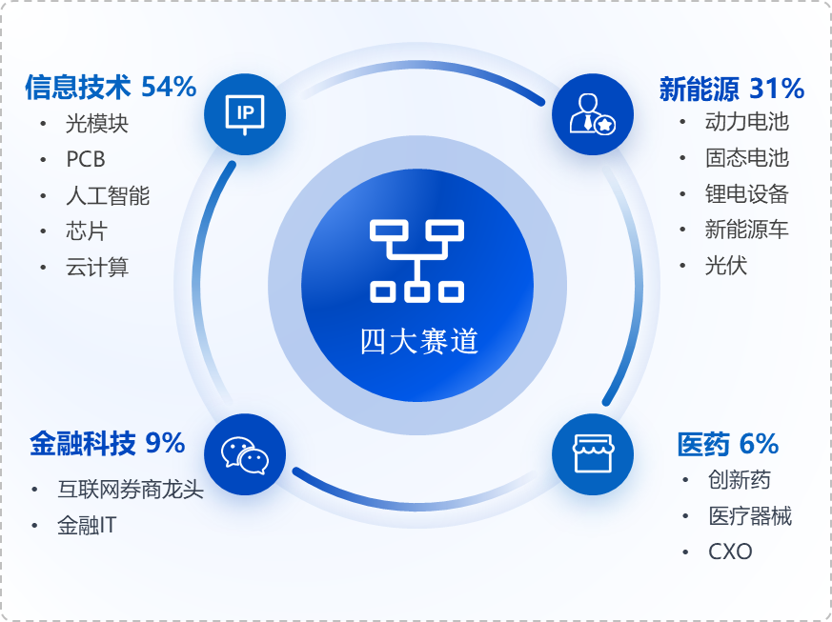
数据来源：Wind，华安基金，截至{{ end_date }}
创业板50指数：追“光”识“新”更掘“金”。横向对比来看，创业板50指数的光模块含量、新能源光伏含量以及金融科技含量优于创业板指以及主流宽基指数。
图3：创业板50指数高含“光”量、含“新”量、含“金”量
数据来源：Wind，华安基金，截至{{ end_date }}
创业板50ETF华安（159949）：汇聚创业板优势领域白马，聚焦高科技成长属性的龙头企业。当前估值38.50倍，近十年34.74%分位（数据来源：Wind，截至{{ end_date }}）。

创业板50指数（399673.SZ）权重行业观点：
- 科技、AI、通信
创业板50指数涵盖{{ phrase2 }}%的信息技术产业，其中包括较高权重的光模块和AI应用企业。{{ content1 }}
- 新能源光伏
​{{ content2 }}
- 医药生物
{{ content3 }}

创业板50ETF华安（代码：159949）简介：
创业板50ETF华安跟踪创业板50指数，在三创（创新、创造、创意）四新（新技术、新产业、新业态、新模式）定位标准下，主要在新能车、生物医药、电子、光伏和互联网金融五大优势科技赛道中筛选出各细分行业中含金量较高的龙头企业。创业板50指数反映了创业板市场知名度较高，流动性和市值居前的50家企业的整体表现，投资价值相对较高。
创业板50ETF华安（代码：159949）流动性充足，过去一年日均成交额15.52亿元，排名深交所ETF前列。该指数基金最新规模200.66 亿元，是市场上跟踪创业板相关指数较大的基金之一。

创业板50ETF华安（159949）上周表现：
交易代码 | 基金名称 | 净值 | 规模（亿元） | 上周日均成交额（亿元）
159949 | 华安创业板50ETF | 1.4862 | 200.66 | 9.19
数据来源：Wind，华安基金，{{ start_date }}至{{ end_date }}

A股宽基行情表现

数据来源：Wind，华安基金，{{ start_date }}至{{ end_date }}

宽基指数估值情况

数据来源：Wind，华安基金，截至{{ end_date }}

创业板50指数中所涉行业涨跌情况

数据来源：Wind，华安基金，{{ start_date }}至{{ end_date }}

创业板50中前十权重股表现情况
代码 | 简称 | 权重（%） | 申银万国一级行业 | 周涨跌幅
300750.SZ | 宁德时代 | 23.85 | 电力设备 | 1.25%
300308.SZ | 中际旭创 | 11.27 | 通信 | 13.46%
300502.SZ | 新易盛 | 9.12 | 通信 | 10.15%
300059.SZ | 东方财富 | 5.63 | 非银金融 | 5.47%
300274.SZ | 阳光电源 | 5.17 | 电力设备 | 2.98%
300476.SZ | 胜宏科技 | 3.54 | 电子 | 8.42%
300394.SZ | 天孚通信 | 3.08 | 通信 | 0.94%
300124.SZ | 汇川技术 | 3.06 | 机械设备 | 2.10%
300760.SZ | 迈瑞医疗 | 2.32 | 医药生物 | 2.85%
300014.SZ | 亿纬锂能 | 1.91 | 电力设备 | 7.08%
数据来源：Wind，华安基金，{{ start_date }}至{{ end_date }}

创业板50中涨跌幅排名前5/后5个股
证券名称 | 行业 | 周涨跌幅 | 证券名称 | 行业 | 周涨跌幅
长芯博创 | 通信 | 24.95% | 常山药业 | 医药生物 | -0.77%
蓝色光标 | 传媒 | 21.99% | 天孚通信 | 通信 | 0.94%
长川科技 | 电子 | 13.49% | 康龙化成 | 医药生物 | 1.10%
中际旭创 | 通信 | 13.46% | 宁德时代 | 电力设备 | 1.25%
江波龙 | 电子 | 13.43% | 泰格医药 | 医药生物 | 1.34%
数据来源：Wind，华安基金，{{ start_date }}至{{ end_date }}

风险提示：以上仅为标的指数当前成份股分布的客观介绍，不构成任何投资建议，不作为投资收益的保证。指数公司后续可能对指数编制方案进行调整，指数成份股的构成和权重可能会动态变化，请关注部分指数成份股权重较大、集中度较高的风险。
本基金属于股票型基金，属于较高风险、较高预期收益的基金品种，主要投资于标的指数成份股及备选成份股，其联接基金主要通过投资目标ETF紧密跟踪标的指数的表现。本基金预期收益与风险高于货币市场基金、债券型基金与混合型基金，具有与标的指数相似的风险收益特征。：基金管理公司不保证本基金一定盈利，也不保证最低收益。基金的过往业绩并不预示其未来表现，基金管理人管理的其他基金的业绩并不构成基金业绩表现的保证。基金产品收益存在波动风险，投资需谨慎，详情请认真阅读本基金的基金合同、招募说明书等基金法律文件。

